**РОССИЙСКИЙ УНИВЕРСИТЕТ ДРУЖБЫ НАРОДОВ**

***Факультет физико-математических и естественных наук***

***Кафедра прикладной информатики и теории вероятностей***

**ОТЧЕТ ПО ЛАБОРАТОРНОЙ РАБОТЕ № 3.**

**дисциплина: *Архитектура компьютера***

**студент: Доронин Никита Максимович**

**Группа: НКАбд-02-23**

**Цель работы**

Целью работы является освоение процедуры оформления отчетов с помощью легковесного языка разметки Markdown.

**Выполнение лабораторной работы**

1. Установка markdown. Скачиваем образ с оффициального сайта *md* по адресу [*http://markdownpad.com/*](http://markdownpad.com/)Устанавливаем и запускаем встроенный редактор.

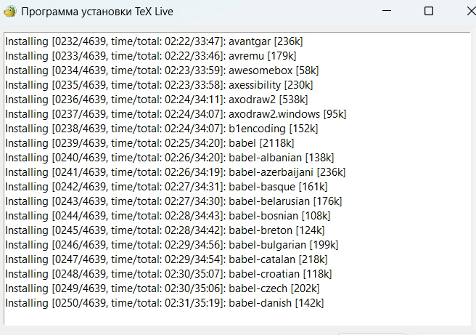

2. Установка дополнительного ПО.

Скачиваем *Pandoc* и *Texlive*

Скачивание будет происходить с оффициальных сайтов: <https://pandoc.org/> и <https://tug.org/texlive/> соответсвенно.

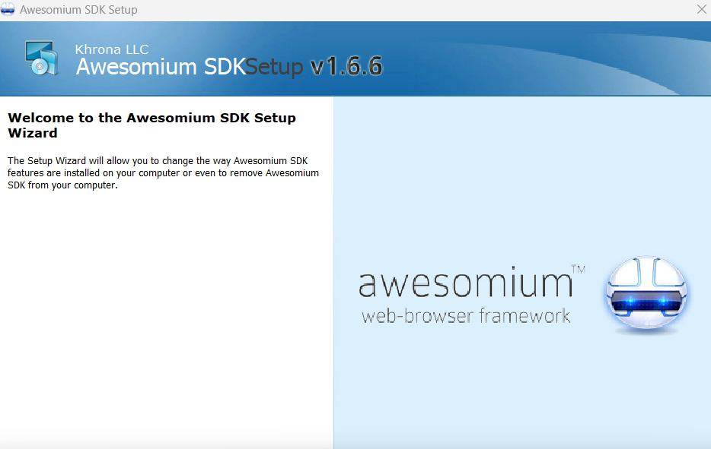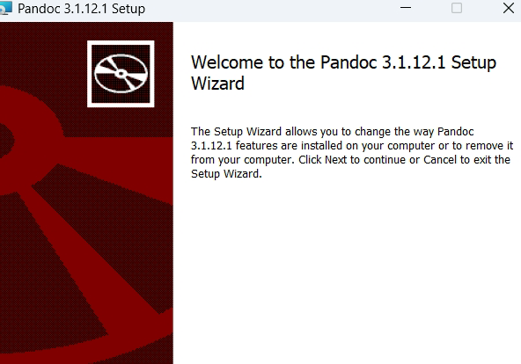

**Ход выполнения работы**

###*Открытие терминала* Открыл терминал на своем компьютере.

**Переход в каталог курса сформированный при выполнении лабораторной работы №2**

Используя команду cd, перешёл в каталог, где хранится мой проект по предыдущей лабораторной работе №2.

**Обновил локальный репозиторий**

Обновил локальный репозиторий, скачав изменения из удаленного репозитория с помощью команды git pull.

git pull

**Перешёл в каталог с шаблоном отчета по лабораторной работе №3**

С помощью команды cd, перешёл в каталог lab03/report, где находится шаблон отчета по лабораторной работе №3. Создаю report.md.

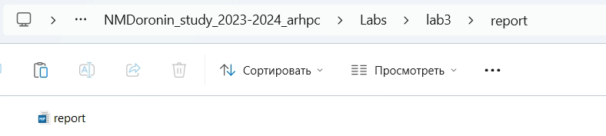

**Заполняю отчет**

Вставил текст в файл report.md для описания цели работы, описания результатов выполнения лабораторной работы, описания результатов выполнения заданий для самостоятельной работы, и выводов, согласованных с целью работы.

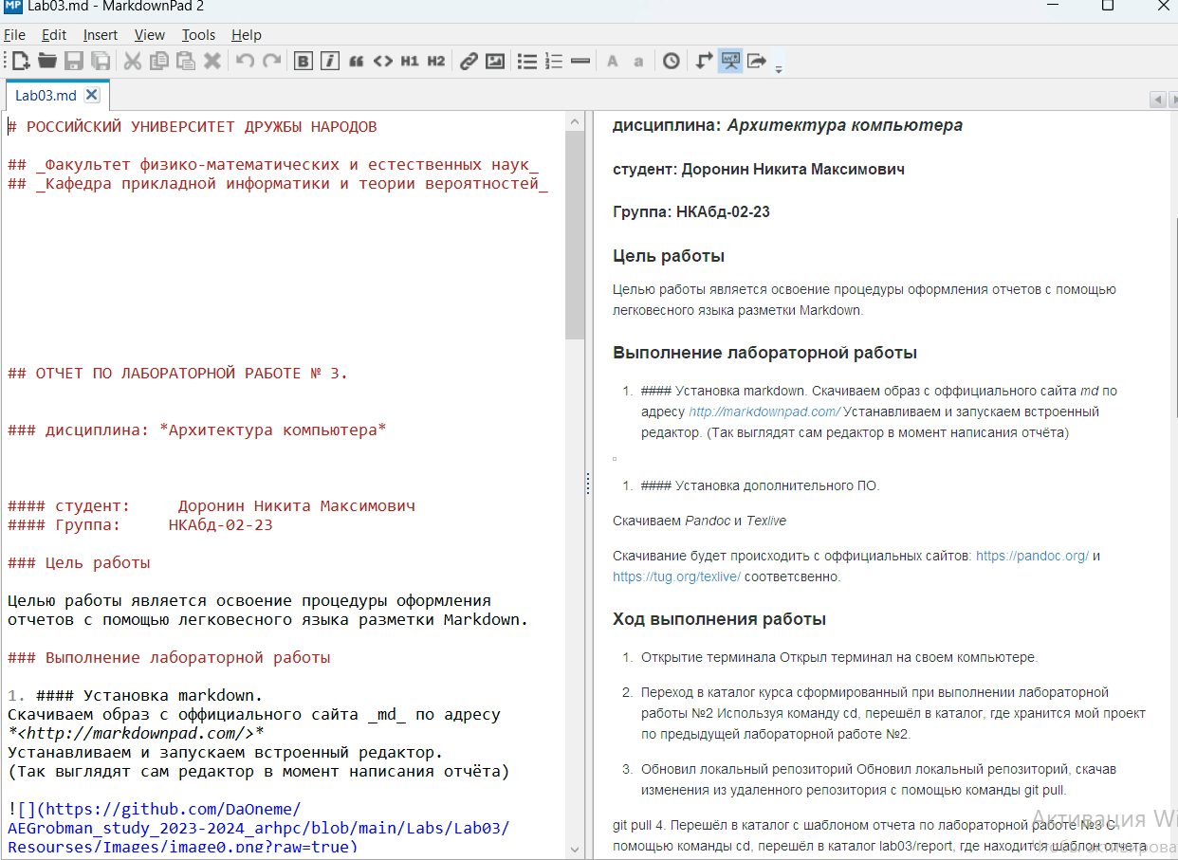

**Компилирую отчет**

Для этого выполнил команду make снова и проверил корректность полученных файлов.

make

**Загружаю файлы на Github**

Перехожу в каталог моего проекта и добавляю, закоммитиваю и отправил изменения на GitHub.

git add . git commit -am 'feat(main): add files lab-3' git push

##Задания для самостоятельной работы

**Отчет по лабораторной работе №2 в формате Markdown**

отчет по лабораторной работе №2 должен содержать:

**Титульный лист с указанием номера лабораторной работы и ФИО студента.**

**Описание результатов выполнения лабораторной работы: Включает в себя описание выполняемого задания, скриншоты (снимки экрана), фиксирующие выполнение заданий лабораторной работы, комментарии и выводы по** **результатам выполнения заданий.**

**Описание результатов выполнения заданий для самостоятельной работы: Включает в себя описание выполняемого задания, ссылку на репозиторий GitHub, содержащий отчет о выполнении работы №3, а также комментарии** **и выводы по результатам выполнения заданий.**

**Выводы: Выводы, согласованные с целью работы.**

Все форматирование должно быть выполнено в соответствии с синтаксисом Markdown. ###. Загрузить файлы на GitHub: После того как создан отчет в формате Markdown и соответствующие PDF и DOCX версии, загружаю эти файлы на GitHub.

###Контрольные вопросы для самопроверки 1. Что такое Markdown? Markdown - это легковесный язык разметки, который позволяет форматировать текст с помощью простых синтаксических обозначений. 2. Как в Markdown задается начертание шрифтов? Чтобы задать полужирное начертание текста, его нужно заключить в двойные звездочки (**bold**).

Для курсивного начертания используются одинарные звездочки (*italic*). Для задания полужирного и курсивного начертания одновременно используются тройные звездочки (***bold*** ***and italic***). 3. Как в Markdown оформляются списки? Неупорядоченный список (маркированный) оформляется с помощью звездочек или тире (* List item или - List item).

Упорядоченный список оформляется с помощью цифр (1. First instruction). 4. Как в Markdown оформляются изображения и ссылки на них? Чтобы вставить изображение, нужно использовать синтаксис Подпись к рисунку. Чтобы создать ссылку, используйте link text или [link text](http://example.com/). 5. Как в Markdown оформляются математические формулы и ссылки на них? Внутритекстовые формулы в Markdown делаются аналогично формулам LaTeX. Все формулы обрамляются в $$ для выключенных формул и в $$ для встроенных. Ссылка на формулу в тексте включает номер формулы в фигурных скобках ((ref:eq1))

###Список литературы 1. GDB: The GNU Project Debugger. — URL: <https://www.gnu.org/software/gdb>/. 2. GNU Bash Manual. — 2016. — URL: <https://www.gnu.org/software/bash/manual>/. 3. Midnight Commander Development Center. — 2021. — URL: [https://midnight](https://midnight/)-commander. org/. 4. NASM Assembly Language Tutorials. — 2021. — URL: [https://asmtutor.com](https://asmtutor.com/)/. 5. Newham C. Learning the bash Shell: Unix Shell Programming. — O’Reilly Media, 2005. — 354 с. — (In a Nutshell). — ISBN 0596009658. — URL: <http://www.amazon.com/Learning>- bash-Shell-Programming-Nutshell/dp/0596009658. 6. Robbins A. Bash Pocket Reference. — O’Reilly Media, 2016. — 156 с. — ISBN 978-1491941591. 7.

The NASM documentation. — 2021. — URL: <https://www.nasm.us/docs.php>. 8. Zarrelli G. Mastering Bash. — Packt Publishing, 2017. — 502 с. — ISBN 9781784396879. 9. Колдаев В. Д., Лупин С. А. Архитектура ЭВМ. — М. : Форум, 2018. 10. Куляс О. Л., Никитин К. А. Курс программирования на ASSEMBLER. — М. : Солон-Пресс, 2017. 11. Новожилов О. П.

Архитектура ЭВМ и систем. — М. : Юраит, 2016. 12. Расширенныи ассемблер: NASM. — 2021. — URL: <https://www.opennet.ru/docs/RUS/nasm>/.